附件1
知识产权服务机构人才招聘职位模板

公司简介：
联系电话：
招聘邮箱：

招聘职位 1
职位描述：

招聘人数：

任职要求：
1、专业要求：（专业不限 理工类专业 法律类专业）
2、学历要求：（专科 本科 硕士 ）
3、招聘类型：（应届 非应届）
4、其他要求：（工作经验、证书等）
薪资待遇：

招聘职位 2
职位描述：
招聘人数：
任职要求：
1、专业要求：（专业不限 理工类专业 法律类专业）
2、学历要求：（专科 本科 硕士 ）
3、招聘类型：（应届 非应届 ）
4、其他要求：（工作经验、证书等）
薪资待遇：

招聘职位 3
职位描述：
招聘人数：
任职要求：
1、专业要求：（专业不限 理工类专业 法律类专业）
2、学历要求：（专科 本科 硕士 ）
3、招聘类型：（应届 非应届）
4、其他要求：（工作经验、证书等）
薪资待遇：
附件2
2020年知识产权服务业云招聘示例

点击扫码查看

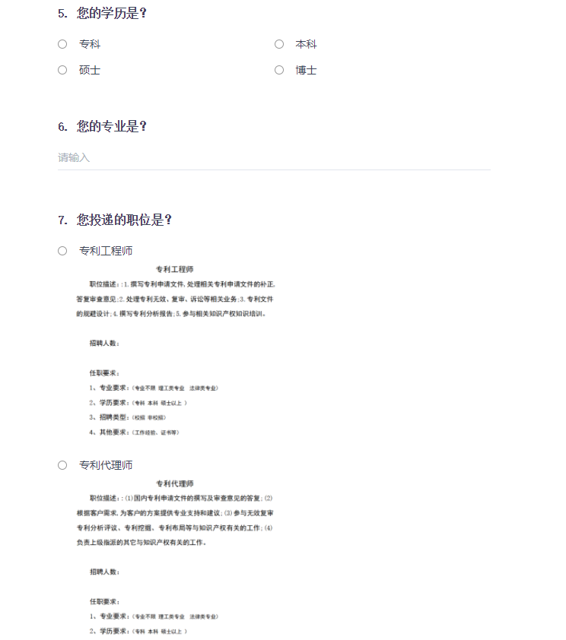
附件3
知识产权服务业就业招聘相关政策支持

1、《国家知识产权局关于支持和引导知识产权服务业积极应对疫情影响稳定和扩大就业的通知》
《通知》引导和支持知识产权服务机构落实“先上岗，再考证”政策，推进知识产权服务业稳定和扩大就业，吸纳高校应届毕业生就业。鼓励符合专利代理师资格考试报名条件的高校应届毕业生先行到专利代理机构就业，从事检索、咨询、翻译、研究、信息服务及技术支撑等工作，同步加强业务学习，充分利用考试和资格优惠政策尽早获取职业资格。
2、《湖北省知识产权局关于申报支持和引导知识产权服务业积极应对疫情影响稳定和扩大就业补助的通知》
一、机构需成立2年以上，工作人员20人以上，主营业务为专利代理服务，有稳定的专业队伍和客户，管理制度和工作体系健全，2019年度专利代理申请和发明授权在全省排名靠前；
二、机构疫情期间无裁员，配合国家“先上岗、再考证”政策落实落地，2019年、2020年有招聘符合专利代理师资格考试报名条件的高校毕业生到专利代理机构就业，积极吸纳取得专利代理师资格考试省证和全国通用证书的人员实习就业；
三、疫情防控期间积极作为助力企业复工复产；
3、《东湖开发区关于促进知识产权高质量发展的若干措施》
对知识产权服务机构引进应届大学生就业，按照2000元/人补贴。 企业培养和引进专利代理师，给予企业10000元/人奖励。
（二十四）知识产权服务机构引进应届大学生就业资助
1、资助标准：知识产权服务机构每引进1名应届大学生就业，给予2000元/人奖励。
2、资助对象及申报条件：
（1）在东湖高新区注册、纳税并在东湖高新区知识产权办登记的专利代理机构。
（2）引进的大学生应经过国家高等学历教育，并获得国家承认的学历证书，且为申报当年或上一年的应届毕业生。
（3）知识产权服务机构应与引进的应届大学生签订3年以上（含3年）劳动合同，且签订劳动合同的时间在申报年度内。
（二十五）企业培养和引进专利代理师资助
1、资助标准：企业每培养和引进1名专利代理师，给予企业10000元/人奖励。
2、资助对象及申报条件：
（1）在东湖高新区注册、纳税的具有独立法人资格的企业（不包含知识产权服务机构）。
（2）培养或引进专利代理师，企业与培养或引进的专利代理师签订的劳动合同期限应为3年以上。
（3）针对同一专利代理师不予重复资助。
4、《东湖高新区2020年顶岗实习补贴》
一、在校生顶岗实习补贴申请条件和标准
（一）申请条件：申报企业接收普通高校全日制/非全日制在校生、职业院校(包括技工院校)在校生、应届毕业生（毕业未就业）顶岗实习2个月及以上的，并按约定向实习生发放补贴的注册地为东湖高新区的企业。
（二）补贴标准：补贴金额按人次计算，顶岗实习2个月及以上的，按照每人补贴1000元标准给予企业一次性补贴（企业单次发放的生活补贴必须高于政府补贴金额）。对符合我市已有的就业见习和实习实训补贴政策的，从其规定，不重复享受。顶岗实习补贴时间以实际到岗之日起计算，连续 60个自然日内累计满40个工作日的为有效实习。同一实习生在同一企业只能申报一次。
二、补贴申请时间和程序
（一）补贴时限：2020年1月1日至12月31日期间发生且符合政策规定的事项。
（二）申报时间：电子版材料常年受理，纸质版材料集中受理。纸质材料集中受理时间：第一批7月10日至7月31日，第二批10月9日至12月4日，第三批12月28日至元月15日。

